Депутаты муниципального Собрания Преображенское

созыва 2008-2012 г.г.:
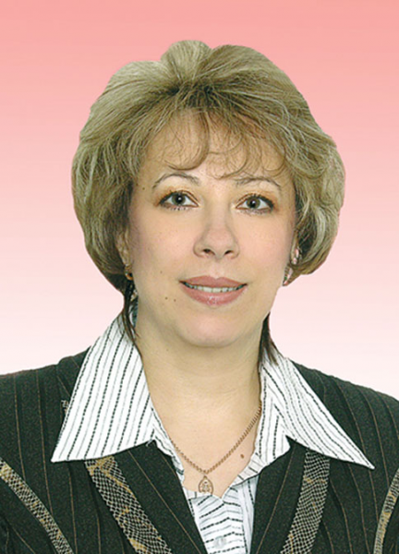Асеева Ирина Петровна - директор Комплексного центра социального обслуживания «Преображенское». Родилась в 1962 году. Окончила Государственное образовательное учреждение высшего профессионального образования "Российский государственный социальный университет". Добросовестно трудится в системе социальной защиты населения, ее отличают высокое чувство ответственности, отзывчивость и чуткость, безграничное уважение к старшему поколению.

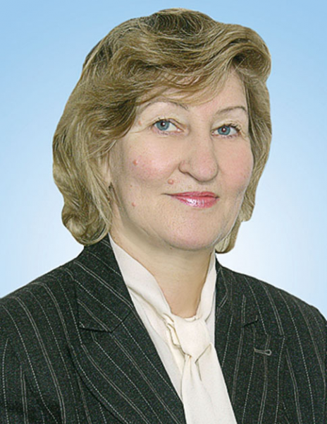Болотова Раиса Алексеевна - хирург поликлиники № 149. Родилась в 1959 году в Москве. Образование высшее. С 2004 года депутат муниципального Собрания Преображенское.
Является врачом высшей категории, председателем профсоюзной организации ГП №149.

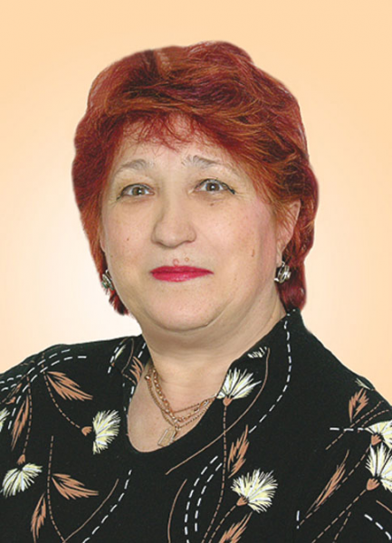Караневская Наталья Михайловна - главный врач Дома ребенка № 24. 1952 года рождения, образование высшее. В 1976 году окончила Горьковский медицинский институт. Более 25 лет работала участковым врачом-педиатром. Последние несколько лет является государственным опекуном детей-сирот в Доме ребенка №24 Управления здравоохранения ВАО.

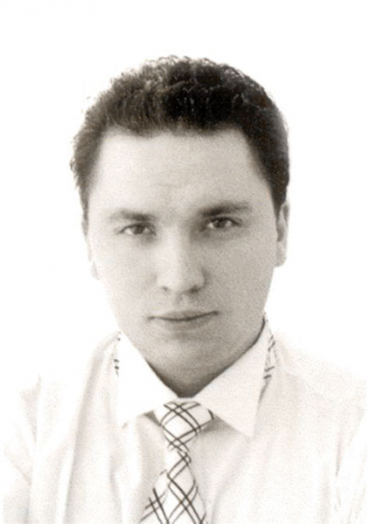Киселев Артем Владимирович -1979 года рождения, образование высшее. Руководитель Некомерческой организации "Центр Лингвистического Образования "ВАВИЛОН", которая на некомерческой основе проводит обучение иностранным языкам детей и взрослых слушателей, в рамках программ дополнительного образования.

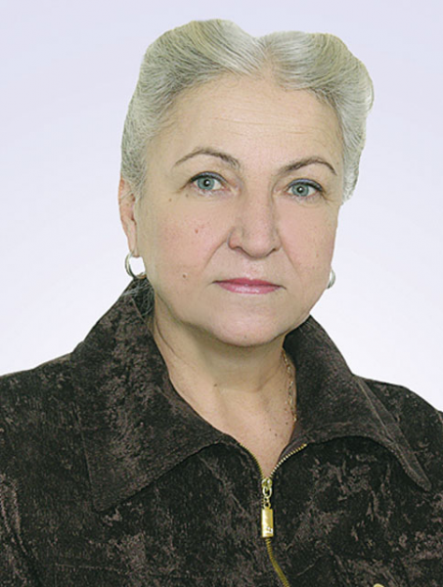Монахова Жанна Олеговна -заместитель председателя муниципального Собрания, директор ГОУ СОШ №376.
1948 года рождения, образование высшее. 33 года работает в Средней общеобразовательной школе №376, из них - 23 года директором.
Депутат муниципального Собрания двух созывов. Отличник народного просвещения, Заслуженный учитель Российской Федерации, Почетный работник общего образования Российской Федерации. Имеет государственные награды.
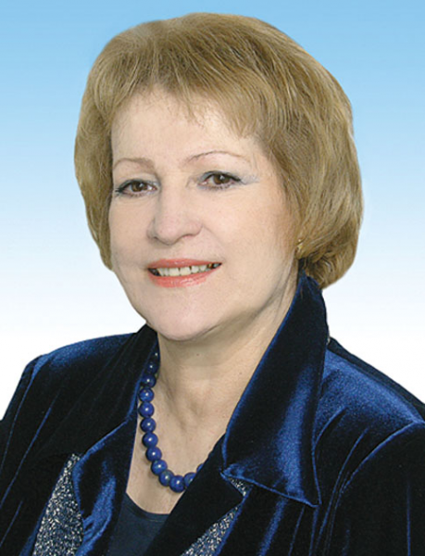Мостовщикова Лидия Васильевна - директор ГОУ СОШ № 1032 с 1991 года. 1941 года рождения, образование высшее. Отличник народного просвещения, Почетный работник общего образования Российской Федерации. Имеет государственные награды.

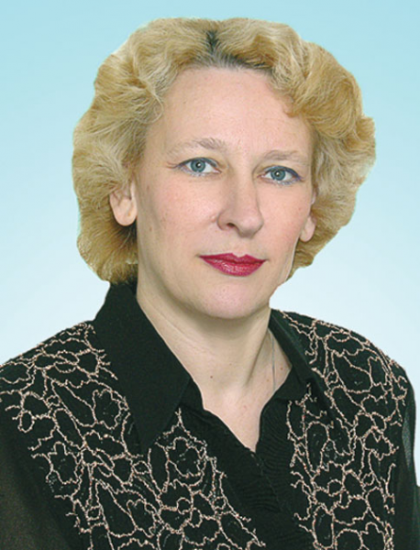
Никифорова Елена Анатольевна - директор МУ ЦРМ «Преображенец».
Родилась в 1959 году. С 2004 года депутат муниципального Собрания Преображенское. 27 лет трудовой деятельности связаны с районом Преображенское и Куйбышевским районом города Москвы. Долгое время работала инспектором по охране детства Куйбышевского районного управления образования, директором Центральной библиотеки имени М. А. Шолохова. Награждена медалью "За гуманизм и служение России. Шолохову 100 лет".
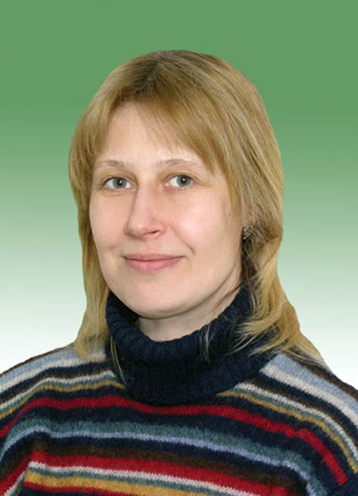Овчинникова Юлия Владимировна - директор ЦБС № 1 ВАО.
Родилась в 1964 году. Окончив школу №379 Куйбышевского района, поступила работать в Государственную республиканскую юношескую библиотеку и прошла путь от рядового библиотекаря до заместителя директора. В 1988 году окончила вечернее отделение факультета психологии МГУ им. М. В. Ломоносова. В 2006 году в порядке перевода в ЦБС №1 ВАО назначена директором. Под ее руководством работает Центральная библиотека №109 им. М. А. Шолохова.
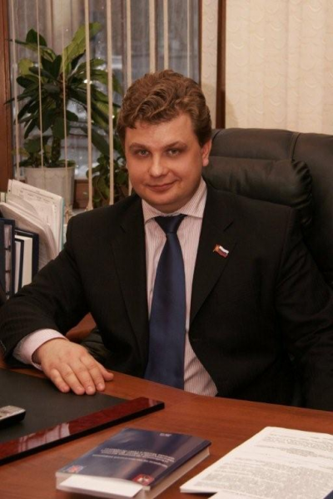Петушков Григорий Валерьевич - председатель муниципального Собрания района Преображенское.
Родился в 1979 году. Коренной преображенец. Окончил Московский государственный институт радиотехники, электроники и автоматики (технический университет). До назначения на должность руководителя ВМО Преображенское в городе Москве, работал советником ректора по воспитательной работе в МИРЭА. Долгое время был руководителем Межрегиональной молодежной общественной организации "Студенческий союз МИРЭА", которая традиционно в День защиты детей проводит благотворительные акции в детских медицинских учреждениях Преображенского. Благотворительность - одно из направлений деятельности Студенческого союза, так, программе "Студенты - детям", реализуемой организацией, уже более 5 лет.
Почетный работник сферы молодежной политики Российской Федерации.
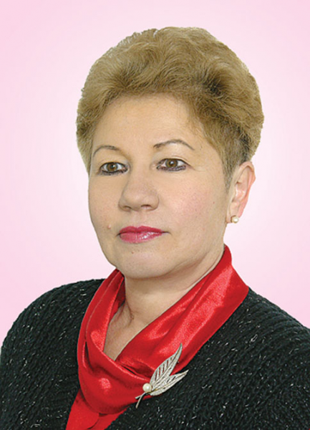
Плюснина Ирина Петровна - главный врач поликлиники № 28. 1952 года рождения, окончила 2-й МОГЛМИ им. Пирогова по специальности "Педиатрия". С 1978 года по 1983 год работала участковым врачом-педиатром в Детской поликлинике МВД СССР. 14 лет работает главным врачом в Детской городской поликлинике №28.
На протяжении всех лет медицинской деятельности зарекомендовала себя грамотным врачом, требовательным к себе и подчиненным. Имеет высшуб квалификационную категорию по педиатрии.
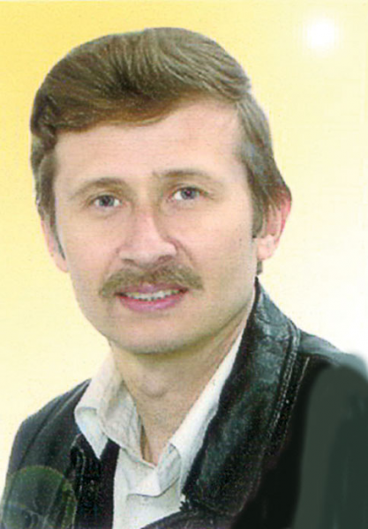Хлиманков Владимир Николаевич - водитель ГУП «Мосгортранс».
Родился в 1956 году. Окончил Горьковский госуниверситет (кафедра экологии) и Военную академию химической защиты.
Капитан запаса.

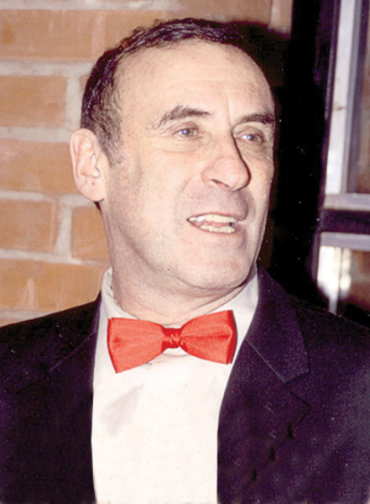Штейнберг Ефим Борисович - руководитель отряда «Надежда» во Дворце творчества детей и молодежи.
Родился в 1945 году в Москве. Образование высшее. Избираетсядепутатом в органы местного самоуправления района Преображенского регулярно с 1989 года. Инициировал и продвигал строительство Дворца творчества детей и молодежи. Постоянный организатор Почетного караула у Вечного огня на мемориале памяти Преображенского кладбища. Инициировал внимание к вопросу реконструкции зоны отдыха вокруг Черкизовского пруда. Заслуженный работник культуры РФ.

